



BOLSA DE EMPLEO ASOCIACION DE CENTROS DE FORMACIÓN PROFESIONAL
MANUAL DEL USUARIO: PERFIL DE EMPRESA
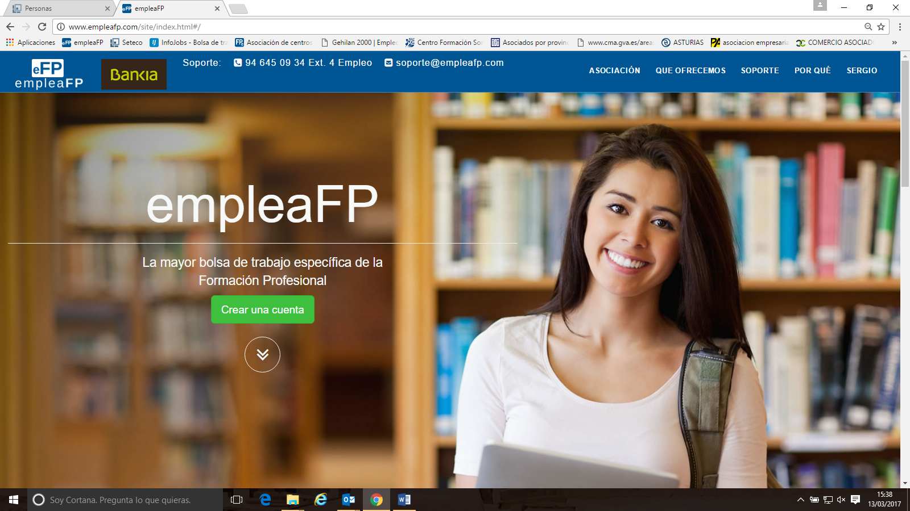

INDICE

1. Inscripción y acceso pag 3
1.1. Inscribirse en la Bolsa de Empleo pag 3
1.2. Acceder a la Bolsa de Empleo pag 5
2. Empresa pag 6
2.1. Panel de Control pag 6
2.2. Empresa pag 7
2.3. Usuarios pag 8
2.4. Ofertas pag 8
3. Cuenta pag 11
3.1. Mis Datos pag 11
3.2. Cambiar mi Contraseña pag 11
1. INSCRIPCIÓN Y ACCESO
1.1. Inscribirse en la Bolsa de Empleo
Entra en la Web http://www.empleafp.com para acceder a la bolsa de empleo de EmpleaFP donde podrás inscribirte como representante de tu Empresa y así acceder a todas las funcionalidades propias de tu perfil, como crear y gestionar ofertas de empleo, crear nuevas cuentas personales para otras personas vinculadas a tu empresa o modificar tu cuenta de usuario/a.
Si tu empresa ya está incluida en nuestra bolsa de empleo solicita que alguno de los compañeros/as que ya tienen un usuario creado generen tu perfil, si por el contrario tu empresa no está incluida en nuestra bolsa de empleo, para poder acceder a EmpleaFP por vez primera tendrás que crear un usuario nuevo, para ello basta con hacer clic en el botón crear una cuenta de la página de inicio, tal y como se muestra en la imagen bajo estas líneas:

A continuación, aparecerás en la pantalla de creación de cuenta (página siguiente) que permite generar nuevos usuarios de diferentes perfiles: titulado/a, profesor/a y empresa.
Por defecto viene preseleccionada la opción titulado, para poder realizar la inscripción como responsable de empresa elige la opción empresa tal y como aparece en la imagen y pulsa siguiente.
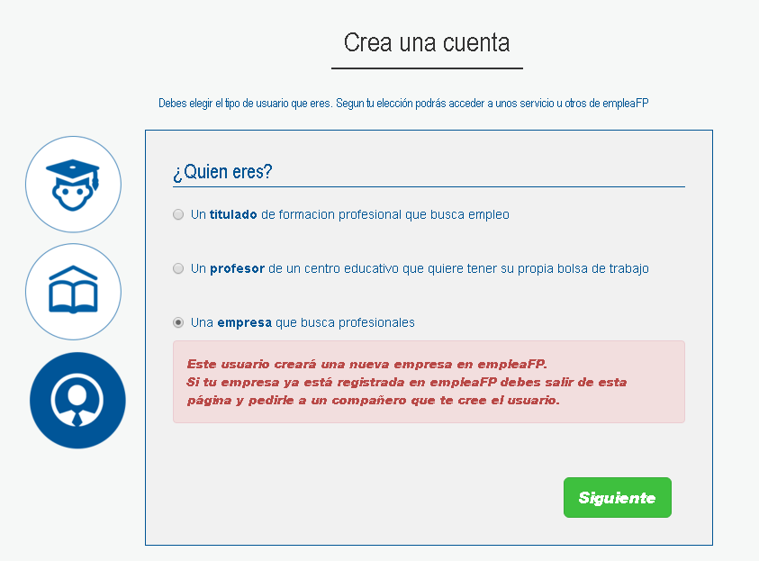
Completa todos los datos que se solicitan en la siguiente pantalla, incluyendo tu nombre, apellidos, correo electrónico y contraseña.
Por seguridad, la contraseña aparecerá en forma de asteriscos y habrás de introducirla dos veces para evitar errores.
Además, tendrás que hacer clic en el cuadradito junto al texto “acepto los términos de servicio y la política de privacidad de EmpleaFP” para permitir a los administradores del portal el acceso a la información que publiques. Lee dichos términos pulsando en los textos resaltados en azul.
Una vez rellenes todos los datos pulsa registrarse para completar el registro.
Si te falta algún dato para el registro, o la confirmación de contraseña no coincide, la aplicación dará error y no te permitirá continuar. Incorpora o corrige los datos vacíos o erróneos y pulsa de nuevo registrarse.

Si todo está correcto verás la siguiente pantalla, donde pulsando en inicia sesión podrás entrar a tu perfil en la Bolsa de Trabajo.
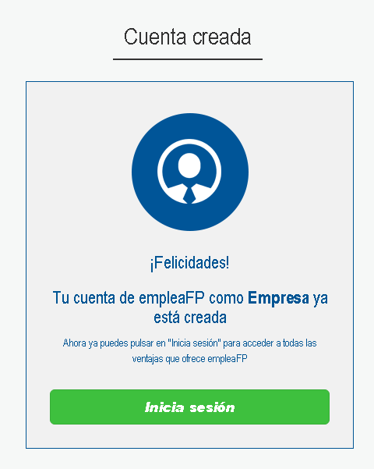

1.2 Acceder a la Bolsa de Empleo
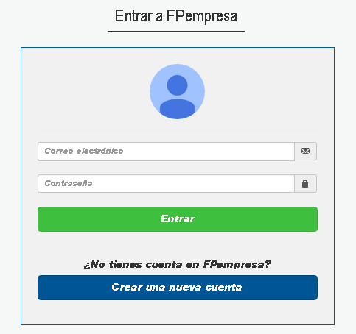
Pulsa el enlace entrar en la parte superior de la pantalla si estás en la página inicial o si acabas de inscribirte y quieres iniciar la sesión pulsa en el botón inicia sesión, en ambos casos llegarás a la siguiente pantalla:

Introduce aquí el email que utilizaste como usuario para registrarte en EmpleaFP así como tu contraseña, o aquellos perfil y contraseña generados por algún compañero/a para ti y pulsa en el botón entrar.
De este modo accederás al panel de gestión de responsable de empresa.
Si es la primera vez que entras y tu empresa no estaba declarada en la bolsa de empleo deberás de indicar los datos de esta (ver epígrafe 2.2.Empresas).

2. CENTRO
2.1. Panel de Control
Al acceder a nuestro perfil de responsable de empresa apareceremos en la siguiente pantalla:
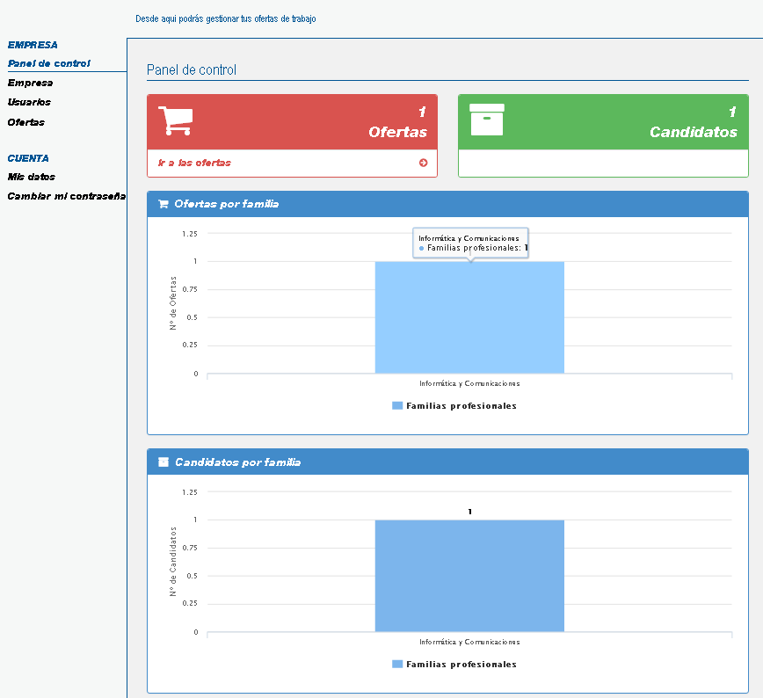
Desde aquí podremos realizar numerosas acciones a las que accederemos pulsando en los elementos del menú izquierdo.
Por otra parte, en el área central de esta página tenemos por un lado 2 tablas informativas en las que se nos indicarán los siguientes datos clasificados todos ellos por la familia profesional a la que pertenecen:
- ofertas publicadas
- candidatos/as inscritos en nuestras ofertas de empleo
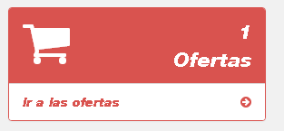
Además, en la parte superior también tendremos un resumen con el número de ofertas publicadas y candidatos/as presentados/as. Hacer clic en ir a las ofertas nos llevará directamente a esa opción de menú.
2.2. Empresa
En este apartado podrás visualizar y/o modificar los datos correspondientes a tu Empresa Centro de Formación al que estás adscrito/a, incluyendo su nombre comercial, razón social, CIF, URL, dirección y persona de contacto. En principio no debes de modificar nada en este panel de no ser que seas la persona responsable de la gestión de la cuenta de dicha empresa.
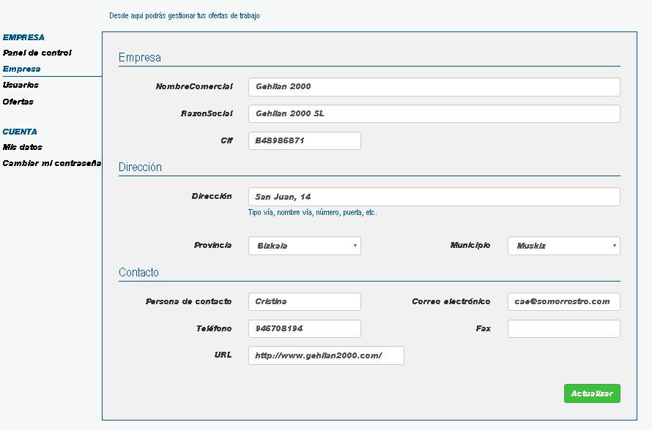
Si así fuera, bastaría con modificar los datos y después pulsar actualizar.

2.3. Usuarios
En este apartado podrás visualizar los perfiles de todos los usuarios adscritos a tu empresa.
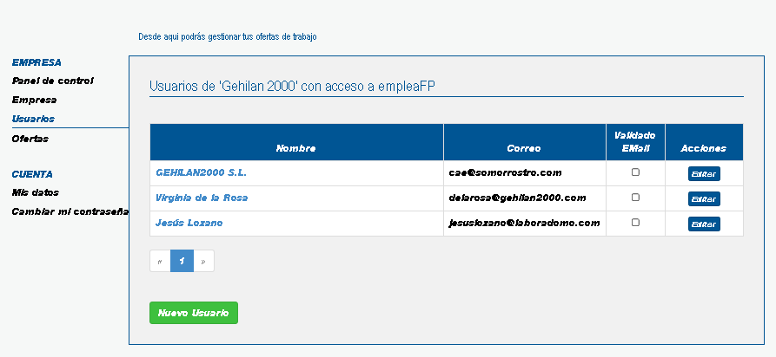
Si la lista de titulados/as es larga, se generarán 2 o más páginas de listado a las que podrás acceder pulsando en el número correspondiente.
Al pulsar en el nombre o en el botón editar se puede acceder a cambiar nombre y email de cada usuario. Recomendamos que no modifiques las cuentas de otros usuarios/as a no ser que seas la responsable de las cuentas de usuario en tu empresa.
2.4. Ofertas
El panel de ofertas nos permitirá tanto publicar nuevas ofertas como ver, listar y editar ofertas existentes.
En primer lugar, podemos listar ofertas de trabajo publicadas por puesto de trabajo, familia y rango de fechas en el que la oferta ha sido publicada.
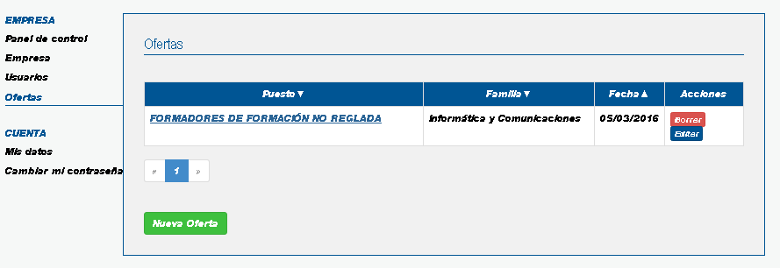

También podremos editar una oferta haciendo clic en el puesto o en el botón editar correspondiente o eliminarla haciendo clic en el botón borrar.
Al editar una oferta podemos modificar todos los datos que la describen:
- Empresa
- Puesto y descripción de funciones
- Provincia y municipio del puesto de trabajo
- Datos de contacto
- Familia y ciclos formativos por los que se filtrará a los titulados/as
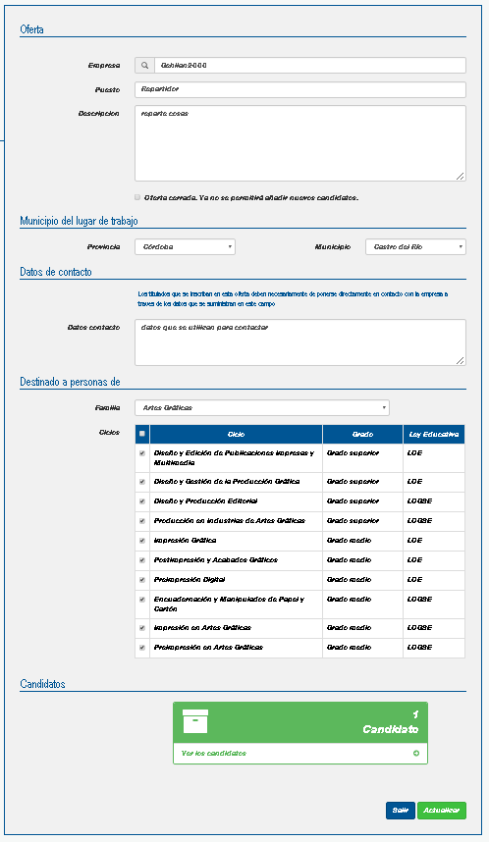
Podemos sustituir dicha información por una nueva y hacer clic en el botón actualizar.

También podemos cerrar la oferta habilitando la casilla oferta ya cerrada de modo que no podrán inscribirse más titulados/as. Por último, también podremos hacer el seguimiento de las inscripciones a la oferta de los/as candidatos/as que se hayan inscrito en la misma.
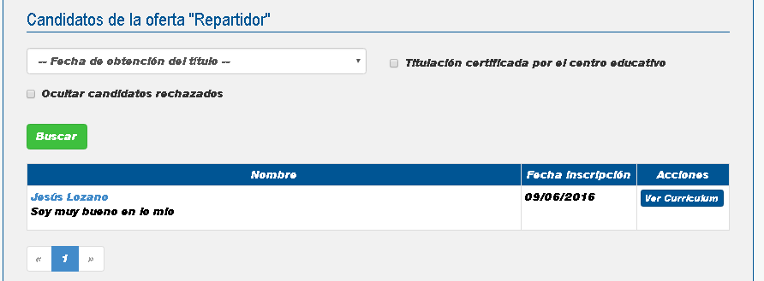
Para saber que candidatos/as tiene una oferta basta con hacer clic en ver candidatos, en la parte inferior de la ventana de edición de oferta. Esto nos llevará a la pantalla de seguimiento de oferta donde aparecerá el listado completo de los candidatos/as inscritos; así, en el ejemplo bajo estas líneas solamente hay una persona inscrita. Si lo deseamos también podemos aplicar los siguientes filtros: “ocultar candidatos rechazados” que listará sólo los candidatos que no hayamos rechazado y “titulación certificada por el centro educativo” que listará sólo candidatos con títulos de grado certificados por los correspondientes Centros de Formación.

Si queremos ver el CV de un candidato/a concreto basta con hacer clic en su nombre o en el botón ver currículum.
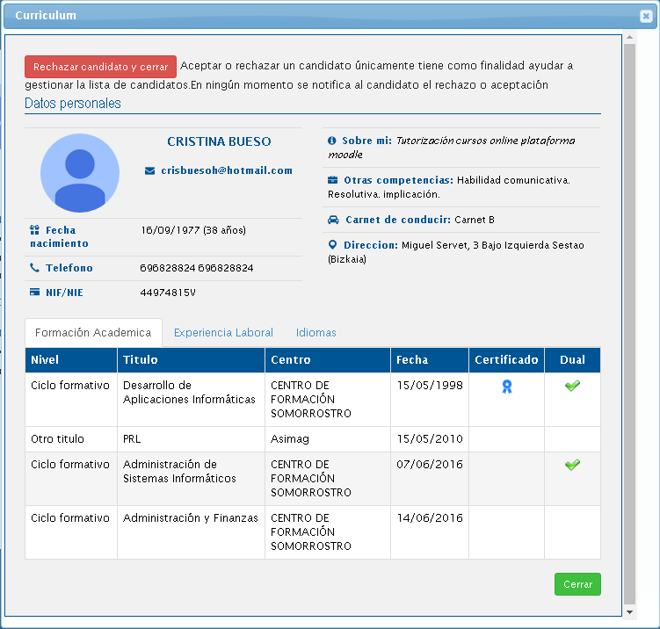

Además, al entrar en el CV de candidato/a podemos rechazar al candidato/a pulsando el botón rechazar candidato y cerrar. Esta opción, como se indica en la aplicación sólo tiene la utilidad de facilitar la lectura de la lista de candidatos/as, ya que no se notifica el rechazo o aceptación a las personas candidatas.
3. CUENTA
3.1. Mis Datos
En el apartado cuenta podemos configurar nuestro usuario, concretamente en el apartado mis datos podemos modificar nuestro nombre y apellidos, así como nuestro usuario (dirección de correo electrónico) y también nuestra contraseña.
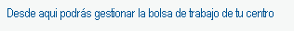
Al cambiar la contraseña se nos va a solicitar que volvamos a introducirla una segunda vez, esto evita que la tecleemos mal y luego no podamos acceder a nuestro panel de gestión.
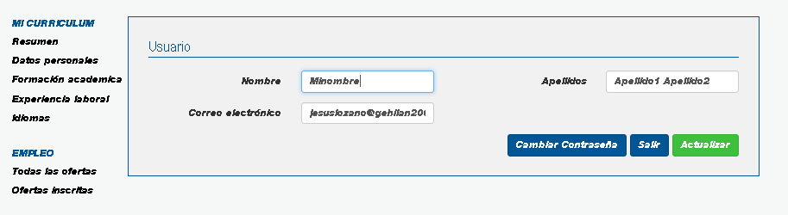
3.2. Cambiar mi contraseña
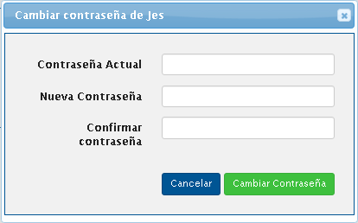
Si tan sólo queremos cambiar nuestra contraseña esta es una opción más rápida que la de ir a través de la opción mis datos y que sólo hace eso, cambiar nuestra contraseña.

